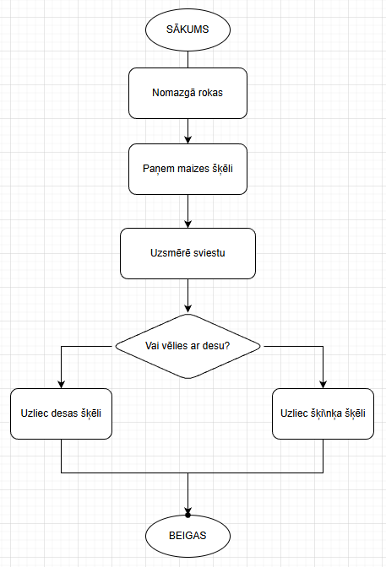
Sākums
Nomazgā rokas
Paņem maizes šķēli
Uzsmērē sviestu
Ja vēlies ar desu, uzliec desas šķēli virsū
citādi uzliec šķiņķa šķēli virsū
Beigas

